SITE INTERNET

CAHIER DES CHARGES

**TABLE DES MATIÈRES**

**1. Introduction**

1.1 Présentation générale

1.2 Contexte

**2. Présentation du projet**

2.1 Objectifs de la refonte du site internet

2.2 Caractéristiques et étendue des services présentés

**3. Public visé**

**4. Aspects ergonomiques**

4.1 Mise en forme

4.2 Première page

4.3 Concurrence et inspirations

**5. Aspects structurels et fonctionnels**

5.1 Structure du site

5.2 Fonctionnalités

1. Arborescence
2. Description fonctionnelle

**Annexes**

**1. INTRODUCTION**

**1.1 Présentation générale**

Créé en 2007, Kamedis Institut est un organisme proposant à tous professionnels de santé des formations DPC - Développement Professionnel Continu. Chaque professionnel de santé (médecins, pharmaciens, infirmiers…) doit suivre un parcours de DPC pour remplir son obligation triennale. Cette formation a pour objectifs l'amélioration des pratiques professionnelles, le maintien et l'actualisation des connaissances et compétences.

Aujourd'hui, avec plus de 30 formateurs à ses côtés, Kamedis Institut propose à ses participants 33 programmes de formation divers et originaux : Douleur et cancer, Prise en charge des victimes des attentats...

**1.2 Contexte**

En vue de l’accroissement du digital, le site internet d’une entreprise est un support désormais essentiel. Or, le site internet de Kamedis Institut n’est ni entretenu ni actualisé, la dernière publication datant de novembre 2016. De ce fait, l’image de l’entreprise est décrédibilisée par le non-entretien du site. En effet, en tenant compte des commentaires antérieurs faits par des prospects ou participants, l’entreprise n’inspirait pas confiance en raison du site internet non entretenu. L’enjeu de la refonte du site web de Kamedis Institut est alors grand, de sa mise en forme à son contenu.

**2. PRÉSENTATION DU PROJET**

**2.1 Objectifs de la refonte du site internet**

* **Gagner en visibilité et notoriété**

La refonte du site internet est aujourd’hui nécessaire. En effet, au travers de l’amélioration du site internet, nous souhaitons accroître la visibilité des formations proposées par Kamedis Institut afin de toucher une audience plus large.

* **Actualiser le site**

Une des clés essentielles pour améliorer la performance du site internet est d’actualiser régulièrement le contenu proposé. Cela permettra ainsi d’améliorer le référencement du site internet, mais également de crédibiliser l’entreprise. Le contenu actualisé permettra aussi d’informer continuellement les participants et futurs participants des formations proposées par Kamedis Institut.

**2.2 Caractéristiques et étendue des services présentés**

Kamedis Institut propose aux professionnels de santé deux façons de suivre une formation DPC :

* La formation présentiel et e-learning
* La formation e-learning

**3. PUBLIC VISÉ**

Kamedis Institut a pour cible principale les médecins généralistes, qui représentent une part importante des participants.

Nous souhaitons également toucher toutes les spécialités médicales, mais plus précisément les infirmiers, les sages-femmes, les pharmaciens, les kinésithérapeutes.

**4. ASPECTS ERGONOMIQUES**

**4.1 Mise en forme**

Le site web de Kamedis Institut doit être intuitif et agréable.

On souhaite donc établir une refonte ergonomique du site internet de Kamedis Institut.

En effet, le site internet doit être responsive, il doit pouvoir s’adapter à toutes les résolutions. Qu’il soit consulté sur ordinateur, sur tablette ou sur smartphone, le site web ainsi conçu s’adapte automatiquement à la taille de l’écran.

**4.2 Première page**

La page d’accueil du site internet :

* Réorganisation du menu ;
* Partie pris visuelle des 4 formations les plus demandées et porteuses ;
* Ergonomie intuitive ;
* Design : élaboration d’une nouvelle charte graphique, insertion du logo Kamedis Institut actualisé.

**4.3 Inspirations**

* Orion santé
* Gema
* Page accueil du site internet Egogawa :





**5. ASPECTS STRUCTURELS ET FONCTIONNELS**

**5.1 Structure du site**

Nous souhaitons que le site internet Kamedis Institut présente 5 rubriques qui sont les suivantes :

* Rubrique “QUI SOMMES-NOUS ?”

Elle informe sur l’entreprise Kamedis Institut par le biais de 3 sous-rubriques :

* A PROPOS DE NOUS : présentation en quelques phrases ;
* NOS VALEURS : souligner les points représentatifs de l’entreprise ;
* NOS FORMATEURS : lister les experts collaborant avec nous.
* Rubrique “NOS FORMATIONS”

Elle présente toutes les formations DPC proposées par l’organisme Kamedis Institut. Cette rubrique est divisée en 4 sous-rubriques :

* PAR THÈME
* PAR PROFESSION
* PAR RÉGION
* PAR DATE

Cette organisation permet au navigateur de faciliter sa recherche selon un critère déterminant.

* Rubrique “DPC”

Elle comprend une présentation des modalités de réalisation des programmes de formation DPC, leur obligation ainsi que des informations concernant le financement de cette formation.

* Rubrique “ACTUALITÉS”

Elle contient toutes les publications relatives à l'actualité de l’entreprise et l’actualité dans le domaine de la santé.

* Rubrique “FAQ” (Foire Aux Questions)

Elle regroupe les questions récurrentes et les solutions apportées à celles-ci.

* Rubrique “CONTACT”

Elle permet une prise de contact par mail avec l’entreprise Kamedis Institut à partir du site internet et également d’avoir un accès rapide aux coordonnées de Kamedis Institut (adresse email, adresse du siège social).

**5.2 Fonctionnalités**

1. Arborescence

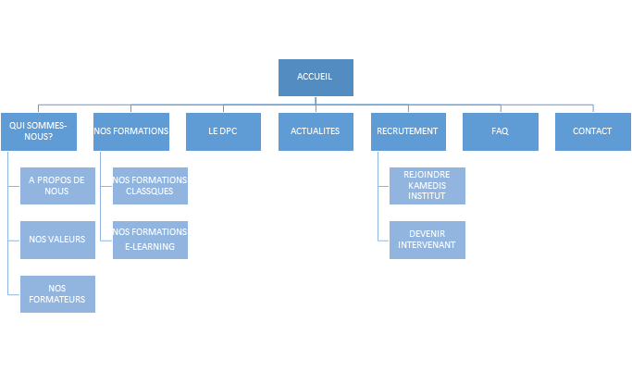

1. Description fonctionnelle

Pour chaque page de contenu, nous avons indiqué les différentes fonctionnalités qui doivent être présentes sur celle-ci.

ACCUEIL

* **Formations à la une**

Nous souhaitons mettre en avant dès la page d’accueil les formations les plus demandées par les professionnels de la santé et les plus porteuses. On recense ainsi les 4 formations suivantes :

* TDA / H
* Douleur & Cancer
* Prise en Charge des Victimes d’Attentat
* Cancer de la Prostate

Chaque titre du programme est accompagné d’une image sous forme d’illustrations qui incitent à découvrir la formation. En effet, les images sont cliquables et redirigent vers les détails du programme de formation sélectionné.

De plus, dès que le curseur est sur une des 4 images, un effet apparaît sur l’image afin de mettre en avant la formation présélectionnée. Cet effet est un élargissement en largeur de l’image ainsi qu’un changement de couleur (on assombrit l’image).

Les images présentes en page d’accueil doivent être établies en deux formats différents pour que le rendu soit plus agréable pour le visiteur: une image sans l’effet d’élargissement et une image avec l’effet d’élargissement.

* Voir *http://egogawa.com/*
* **Pictogrammes formations**

On retrouve en dessous de “Formations à la une”, 3 pictogrammes cliquables qui redirigent vers la page qui lui est associée. Chaque pictogramme est accompagné du titre correspondant parmi les suivants :

* “TROUVEZ TOUTES NOS FORMATIONS !” : on redirige vers la page “Formations” avec le filtre de recherche ;
* “EN PRÉSENTIEL” : il s’agira d’un lien vers une nouvelle page comportant toutes les formations en présentiel ;
* “EN E-LEARNING” : un lien vers une nouvelle page comportant toutes les formations en e-learning.

|  |
| --- |
| Attention : **Le bloc “Formations à la une” ne doit pas masquer les pictogrammes formations** qui se trouveront en dessous juste de celui-ci (pas besoin de scroller pour les voir). |

* **Se connecter**

Dès que le visiteur clique sur “se connecter”, une fenêtre apparaît. Cette fenêtre comportera plusieurs informations :

* Mon espace Kamedis ;
* Un titre “adresse mail” suivi d’un espace libre ;
* Un titre “mot de passe” suivi d’un espace libre ;
* Une case à cocher “se souvenir de moi” si le visiteur souhaite que ses informations soient enregistrées automatiquement ;
* Un lien cliquable “mot de passe oublié?” ;
* Un bouton cliquable “Je me connecte” ;
* Un espace inscription : “Vous n’êtes pas inscrit sur Kamedisinstitut.fr? Inscrivez-vous!
* Exemple de mise en page sur le site H&m: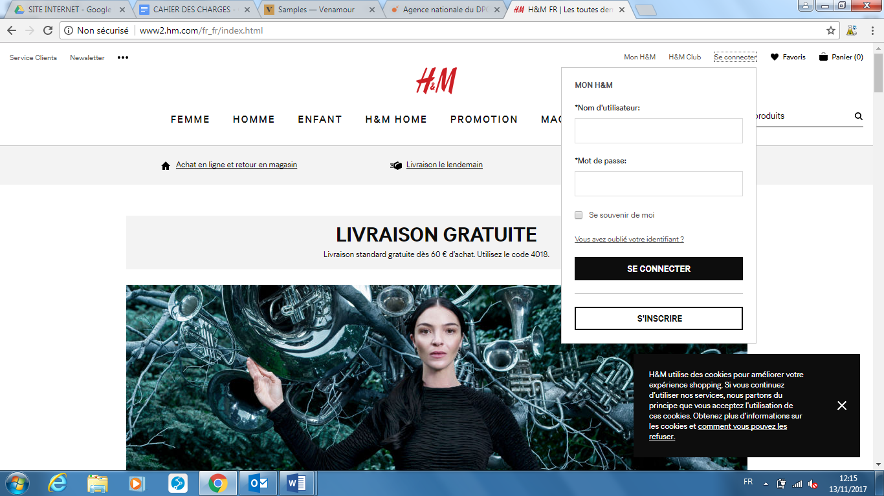

Ainsi, si le visiteur renseigne ses informations, il sera redirigé vers la plateforme e-learning de Kamedis Institut et pourra par conséquent commencer ou continuer sa formation en ligne.

Dans le cas contraire, il sera redirigé vers une nouvelle page qui lui permettra de renseigner ses informations. Nous souhaitons ainsi mettre en place un système de demande d’inscription en ligne. Le visiteur du site aura alors la possibilité de faire une demande d’inscription.

Il devra renseigner toutes les informations suivantes s’ils souhaitent suivre une formation DPC au sein de Kamedis Institut:

* Civilité ;
* Nom et prénom ;
* Formation souhaité (liste déroulante avec l’ensemble des formations) ;
* Adresse mail ;
* Date de naissance ;
* Numéro de téléphone ;
* Profession ;
* Numéro RPPS ;
* Adresse de l’exercice libéral ;
* Code postal ;
* Ville.

Ces informations vont ainsi permettre au call center d’inscrire le visiteur à une formation au sein de l’agence nationale du Dpc. L’ensemble de ses informations seront renvoyées sur la boîte commune “[Formation@kamedis.fr](mailto:Formation@kamedis.fr)” afin de pouvoir centraliser l’ensemble des demandes.

Lorsque le visiteur a validé l’ensemble de ses informations, un message de confirmation apparaît sur la page : **“Merci pour votre demande d’inscription!”,** un mail de confirmation est également envoyé à l’adresse mail qui a été renseigné dans le formulaire avec le contenu suivant: “Votre demande d’inscription est enregistrée!

Bonjour/Bonsoir le nom du visiteur, merci pour votre demande d’inscription, le service e-learning vous contactera dans les plus brefs délais pour vous donner toutes les informations nécessaires à votre inscription.”

En dessous de ce texte, les formations les plus porteuses et demandées seront mises en avant : Découvrez plus de formations DPC! Le nom de la formation sera accompagné d’une illustration relative à la formation à mettre en avant et un descriptif.

* **Rechercher**

Nous souhaitons mettre en place un moteur de recherche au sein de notre site internet afin de faciliter la recherche des internautes pour qu’ils puissent trouver plus facilement leurs formations ou une information souhaitée.

**Intérêt marketing** : La page d’accueil est le premier aperçu du site internet, nous souhaitons donc donner au travers de cette page une **image moderne et innovante**. Par le biais de notre site internet, nous souhaitons donner confiance aux visiteurs du site grâce à un site actualisé et professionnel.

Par conséquent, l’intérêt de cette refonte est principalement de moderniser l’image de Kamedis Institut, mais aussi de faire du site internet un avantage concurrentiel face à ses concurrents grâce au parti pris visuelle et la page d’accueil en une page.

QUI SOMMES-NOUS ?

Dans les sous-rubriques suivantes :

* “A PROPOS DE NOUS”

On retrouve ici un descriptif, mais aussi un récapitulatif de l’histoire de l’entreprise: des chiffres évocateurs et animés accompagnés de pictogrammes (années d’expérience, nombre de formations, nombre de professionnels formés, nombre d’experts / formateurs).

Wording de la sous-rubrique :

« Kamedis Institut est un organisme de formation agréé par l’agence du DPC depuis 2007. Depuis cette date nous nous efforçons de proposer des formations de qualité aux professionnels de santé afin de contribuer à l’amélioration de la prise en charge des patients en cabinet libéral.

Notre connaissance du milieu de la santé et de la pédagogie nous permettent de mener une analyse des besoins précise afin de vous proposer, quel que soit votre profession, des formations adaptées à vos besoins.

Notre connaissance du DPC nous permet de vous proposer des formations pertinentes répondant aux exigences de l’agence du DPC et permettant d’offrir une réponse à de véritables problématiques de santé publique.

Acteur du domaine de la santé, quel que soit votre profession nos 30 programmes de formation DPC vous permettront d’actualiser vos connaissances et d’adapter vos pratiques aux dernières recommandations.

N’hésitez pas à nous contacter, notre savoir-faire est au service de ceux qui œuvre pour la santé des autres. »

“KAMEDIS Institut, est un organisme de formation continue agréé par l’agence du DPC dont l’objectif est de former les professionnels de santé afin d’améliorer la prise en charge des patients en cabinet libéral.

Que vous soyez médecins, pharmaciens, infirmiers ou autres professionnels de santé, nous vous proposons **plus de 30 programmes de formation DPC diverses et originaux**.

Pour pérenniser votre activité, parfaire vos connaissances et trouver de nouvelles opportunités, suivez l’une de nos formations. Nous vous accompagnons pour vous transmettre **notre enthousiasme, nos savoirs et savoir-faire**.”

Pictogrammes à afficher :

|  |  |  |  |
| --- | --- | --- | --- |
| **10 ans d’expérience** | **+40 programmes de formation** | * **4000 professionnels de santé formés** | **+30 experts** |

* Exemple de pictogrammes chiffrés d’Orion Santé :

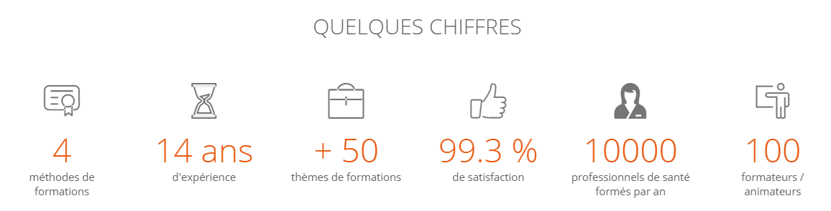

* “NOS VALEURS”

On souhaite mettre en avant 3 valeurs importantes aux yeux de Kamedis Institut (**Expertise**, **Partage**, **Innovation**) sous forme de 3 blocs intercalés avec une description relative à la valeur. On y ajoute notamment une illustration inspirante pour chaque bloc présentant un des piliers.

* Exemple de the Movetic :

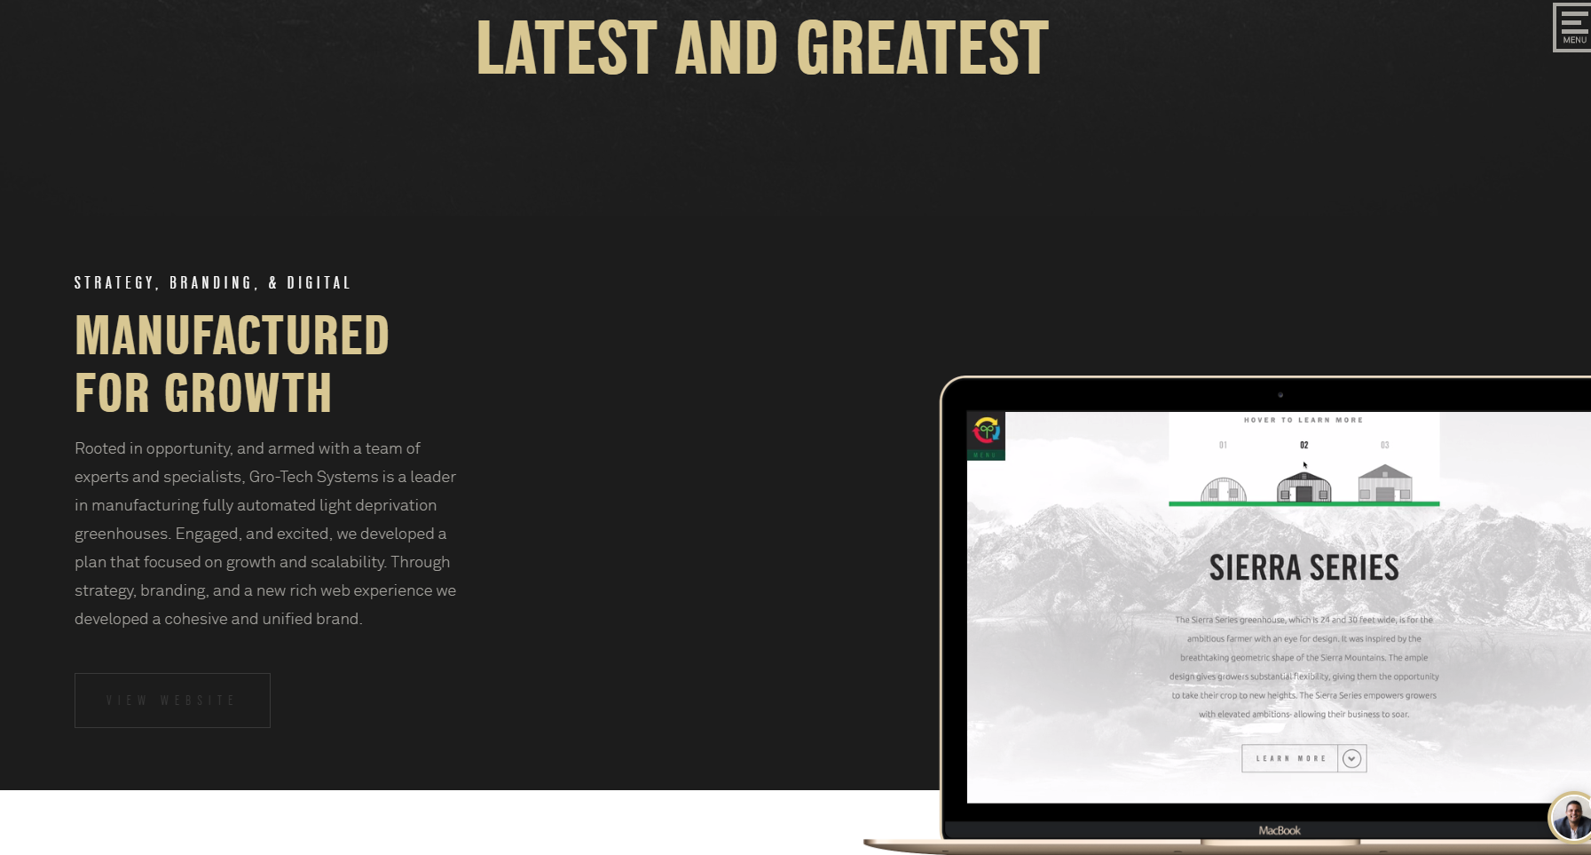

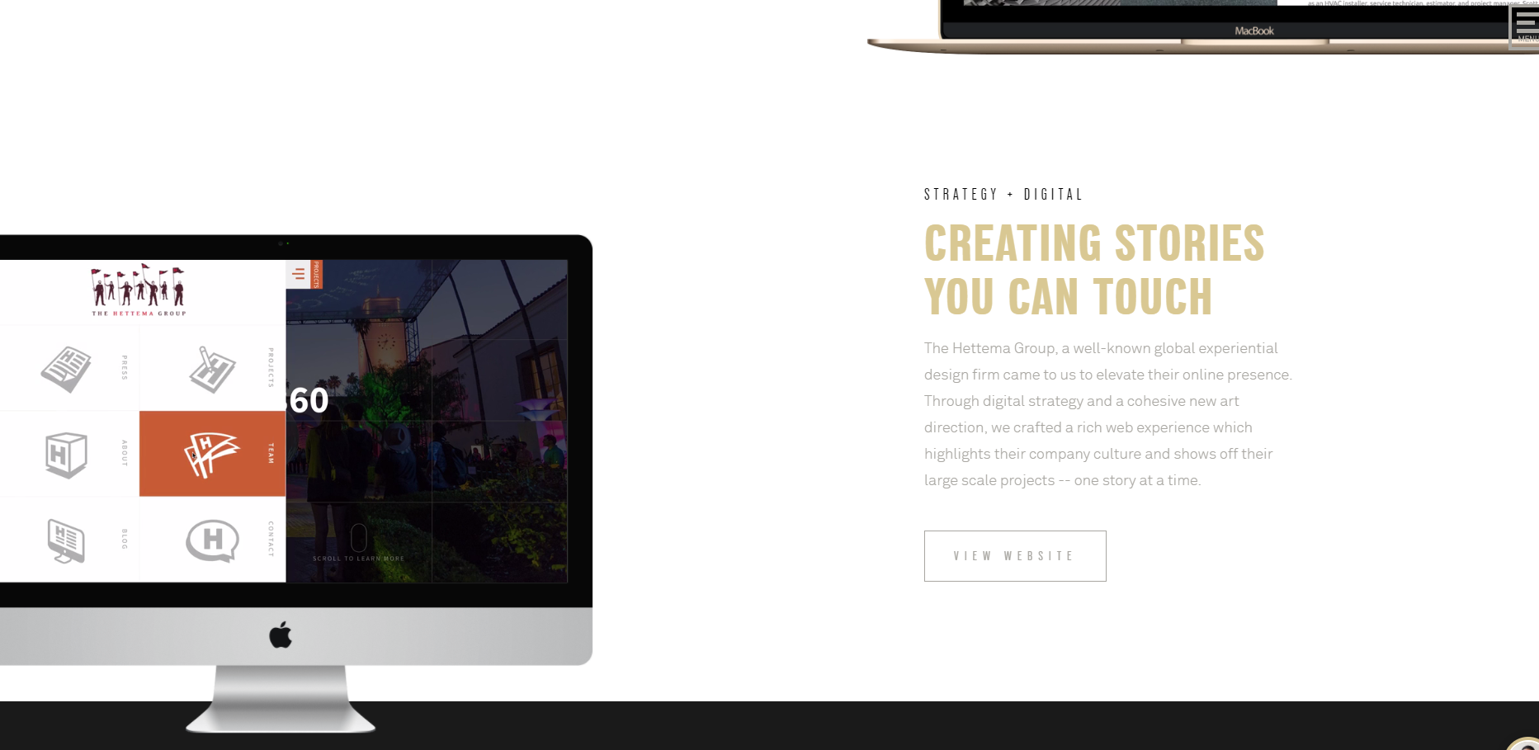

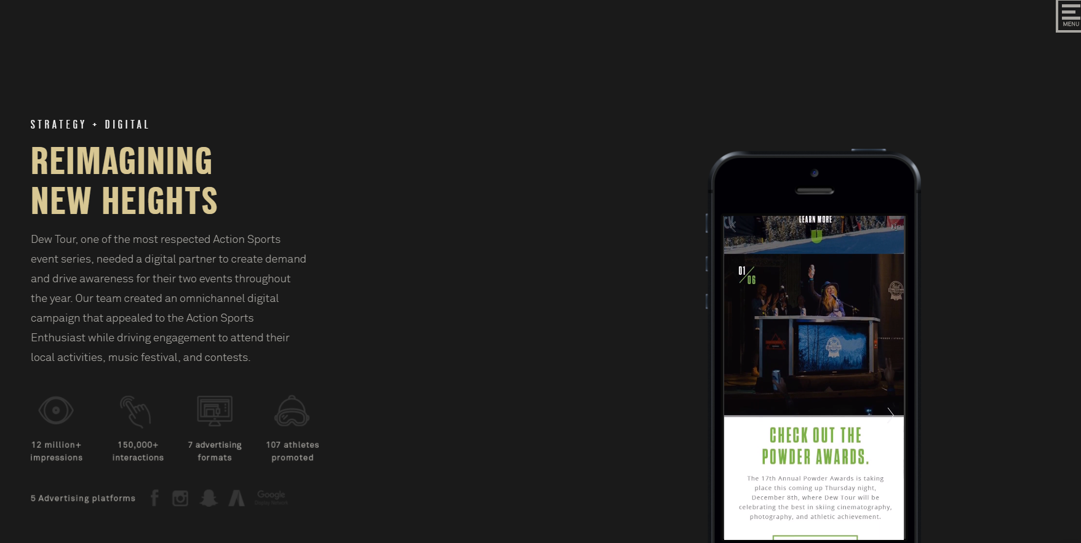

* “NOS FORMATEURS”

Il s’agira d’une liste des experts en collaboration avec Kamedis Institut, classés par ordre alphabétique sur la même page. On utilisera une fonctionnalité “En savoir plus” et une flèche cliquable qui permettent d’ouvrir sur une nouvelle page avec le profil de l’expert : photo, fonction, spécialité, titres obtenus, localisation et également une citation de l’expert.

* 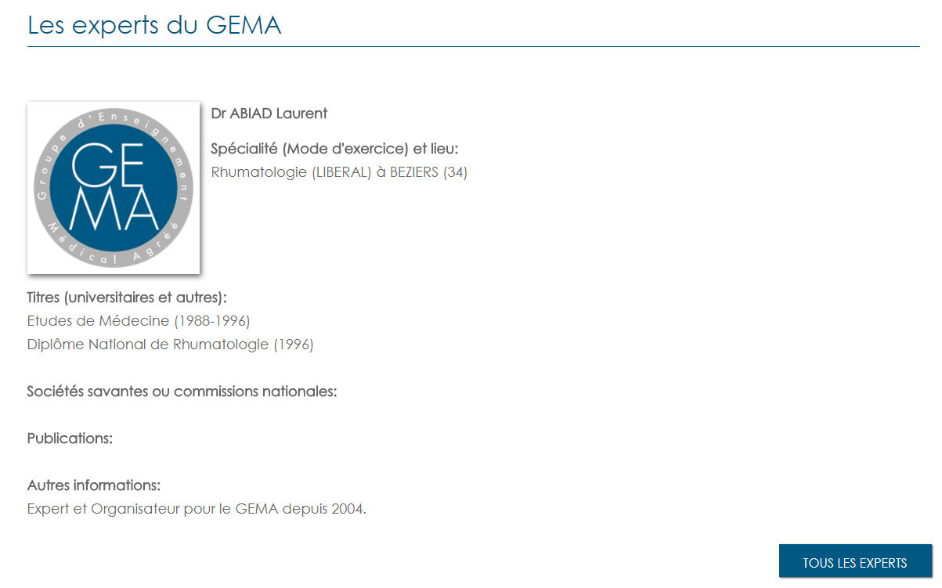Exemple de profil expert sur le site de GEMA :

NOS FORMATIONS

La rubrique “Nos formations” comportera deux sous-rubriques :

* Nos formations classiques (présentiel et e-learning)
* Nos formations e-learning
* **Nos formations classiques**

Afin de décrire la formation classique proposée par Kamedis Institut, il est nécessaire d’y apporter une description. C’est pourquoi, une petit descriptif de la formation classique proposée sera apportée: “Découvrez les formations classiques de Kamedis Institut : 50% en présentiel et 50% en e-learning !”

Dès accès sur la formation classique, on aperçoit une carte de la France interactive délimitée par région comportant des pictogrammes qui varient selon le nombre de formations proposées : plus il y a de formations dans une région, plus le pictogramme sera grand.

**Cette carte interactive sera directement implantée par Google Maps.**

Nous souhaitons notamment simplifier la recherche des visiteurs du site en mettant en place **un filtre de recherche**. Dès sélection d’un critère, on présente les programmes associés à la recherche automatiquement (pas de bouton “Lancer ma recherche”) sur la carte et on pourra notamment croiser les critères et dé-sélectionner un critère.

Le filtre sera omniprésent sur la page quelque soit la manipulation effectuée. Ce filtre comportera plusieurs critères:

* **PAR THÈME**

On compte au total 33 programmes regroupés en 10 thèmes.

Toutefois,il est nécessaire de mettre en place un système de modifications rapide en vue d’ajouter et/ou supprimer des thèmes en fonction de la demande.

Par ailleurs, ce premier critère est présenté sous forme de liste déroulable, dans laquelle elle comporte les 10 thèmes proposés par Kamedis Institut. En effet, chaque thème comporte un ou plusieurs programmes de formation relatifs à celui-ci.

Dès sélection du thème, on présente sur le fil les programmes associés.

* **PAR PROFESSION**

Nous aimerions mettre en place un deuxième critère : par profession. Ici, il suffit de cocher la case correspondant à la profession intéressée parmi la liste suivante :

* Médecin
* Infirmier
* Pharmacien
* Sage-femme
* Kinésithérapeute

Lorsqu’on coche une des cases, les formations relatives à la recherche s’affichent ainsi automatiquement. Si je coche “Médecin”, une liste de programmes de formation dont le public sont des médecins apparaît sur la page.

* **PAR RÉGION**

Avec plus d’une trentaine de formateurs à nos côtés, nous organisons des formations dans toute la France. Pour que le visiteur puisse choisir sa formation selon sa localisation, nous souhaitons mettre en place une liste déroulante comportant toutes les régions.

Lorsque le visiteur clique sur la région qui l’intéresse celle-ci est mise en surbrillance (pour que la région sélectionnée soit reconnaissable et mise en avant sur la carte), il y a également un zoom sur la région sélectionnée présentant à l’aide de pictogrammes les villes dans lesquelles Kamedis Institut est présente.

Dès que le visiteur du site clique sur le pictogramme et/ou la ville qui l’intéresse, la carte se réduit pour laisser place à des informations concernant les formations sous forme de bloc qui sont classés en fonction de la date de la formation (de la proche à la plus éloigné):

* Le titre de la formation
* Le public visé
* Le lieu de la formation
* Pictogramme calendrier + la date de la formation

Ainsi, lorsque le visiteur a filtré sa recherche, l’ensemble des programmes relatifs à sa sélection s’affiche. Le nombre de formations trouvées sera également indiqué.

Dès qu’il clique sur l’une des formations, on accède aux détails de celui-ci sur une nouvelle page. On y retrouve alors les éléments suivants : contexte de la formation, public visé, objectifs de la formation, compétences visées, déroulé pédagogique, prochaines session et un bouton “je m’inscris”.

* Le bouton “Je m’inscris”:

Le bouton “je m’inscris” redirigera vers une nouvelle page qui permettra comme pour la fonction “Se connecter” de renseigner ces informations pour faire une demande d’inscription.

Les informations à renseigner par le visiteur se trouve en page 10.

Cependant, les formations proposées par Kamedis Institut sont en grande majorité dédiées à la médecine générale, et une minorité aux infirmiers.

Tandis que pour les pharmaciens, sages-femmes et kinésithérapeutes, nous n’avons actuellement pas de contenu à leur proposer. L’intérêt d’indiquer ces professions est alors de pouvoir les cibler à l’avenir et de montrer que même si nous n’avons pas de formation à l’instant T, nous pensons à eux dans un futur proche.

Nous souhaitons donc mettre en place un système de collecte de données par le biais d’un formulaire : profession et un champ libre pour laisser la chance aux internautes de s’exprimer sur leurs attentes.

Le texte suivant apparaîtra sous la forme d’un pop-up: *“Nous ne disposons pas de formation adaptée à votre profession pour le moment. Nous souhaiterions savoir quel thème de formation vous intéresserait. N’hésitez pas à nous en faire part pour nous aider à nous améliorer”.* L’internaute devra alors renseigner son nom, sa formation et y laisser son message s’il le souhaite.

Pour revenir à la recherche après être rentré dans un programme, il faut appuyer sur

« précédent » du navigateur.

* Exemple de filtre de recherche par Chem :

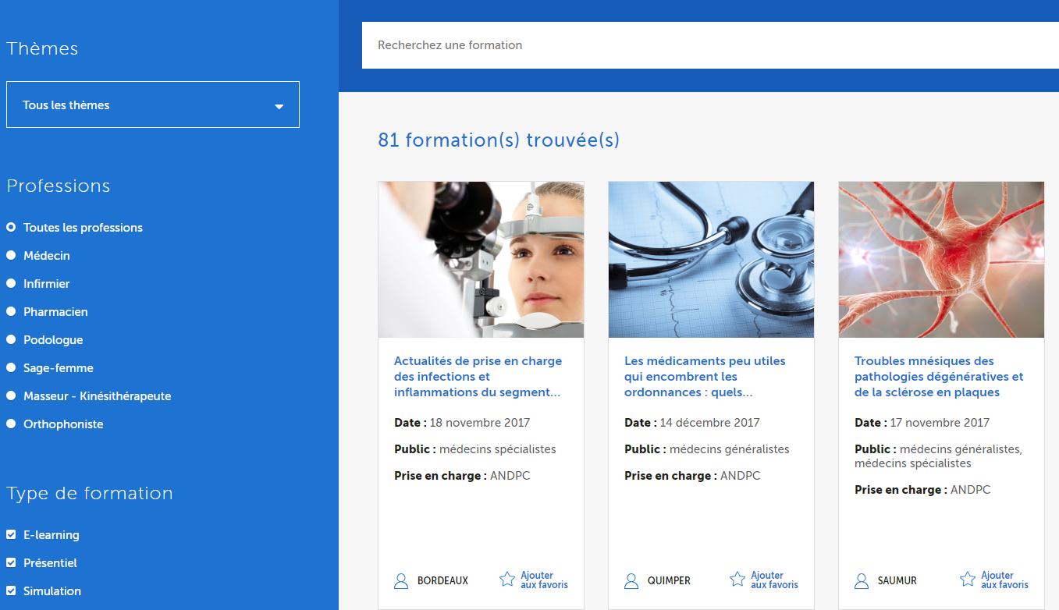

* **Lien cliquable catalogue 2018**

Ce lien cliquable va permettre aux visiteurs du site d’être redirigé vers un nouvel onglet permettant de visualiser le catalogue des formations 2018 proposées par Kamedis Institut en format PDF.

* Exemple de bouton cliquable par Orion Santé:

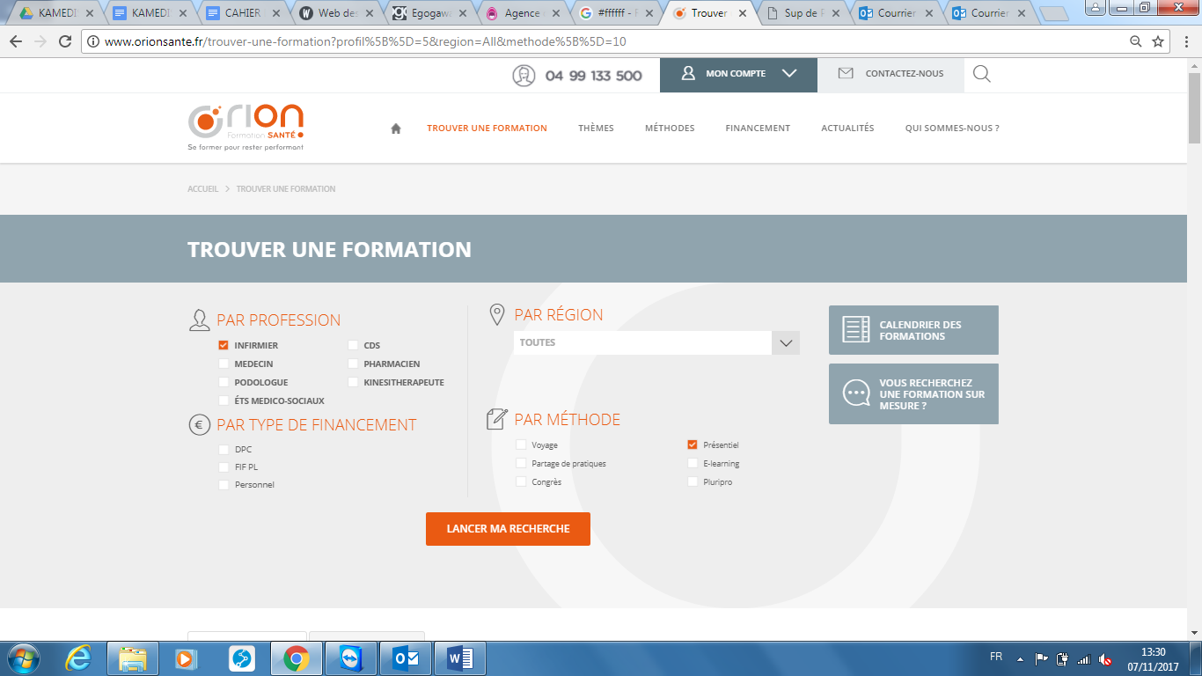

* **Nos formations e-learning**

Dès la page “nos formations e-learning”, le visiteur se trouve sur une page comportant l’ensemble des formations présentées sous forme de blocs. Ces blocs présentent plusieurs informations :

* Une illustration
* Le titre de la formation
* Le public visé
* La durée de la formation

Tout comme la rubrique “nos formations classiques”, lorsque le visiteur a sélectionné un programme, on accède aux détails de celui-ci sur une nouvelle page. On y retrouve alors les éléments suivants : contexte de la formation, public visé, objectifs de la formation, compétences visées, déroulé pédagogique, prochaines session et un bouton je m’inscris.

A la différence de la rubrique “nos formations classiques”, le filtre comportera les critères suivants:

* **Par thème** avec une liste déroulante présentant les 10 thèmes proposés par Kamedis Institut
* **Par profession** avec des cases à cocher parmi la liste suivante :
* Médecin
* Infirmier
* Pharmacien
* Sage-femme
* Kinésithérapeute

LE DPC

Une phrase d’accroche sera mise en avant sur le site afin d’inciter les visiteurs du site à devenir participant :”Suivez une formation prise en charge et indemnisé avec Kamedis Institut, nos équipes s’impliquent auprès de vous !”

Il s’agira pour cette rubrique de 5 blocs intercalés mettant en avant diverses informations :

* Une vidéo illustrant la formation DPC proposée par Kamedis Institut ;
* Une description du DPC ;
* Les méthodes de formation DPC au sein de Kamedis Institut ;
* L’inscription à une formation DPC ;
* Une phrase accrocheuse pour inciter les visiteurs à suivre une formation avec Kamedis Institut.
* La vidéo DPC

Afin d’expliquer la formation DPC, nous souhaitons l’illustrer en vidéo afin de rendre l’explication plus ludique. Le texte suivant accompagne la vidéo : “Découvrez sans plus attendre la formation DPC”.

Nous souhaitons apporter un effet sur le texte, plus précisément sur le mot “DPC”. Le terme DPC comportera une image en arrière plan qui sera animée dès lors que l’internaute scroll la page.

* Voir l’effet situé sur le mot “WORK” dans la partie “Pleasure in the job puts perfection in the work” sur *http://ladictaturedubeau.com/*

**Intérêt marketing :** Chaque détail est important, car nous souhaitons faire de notre site internet un atout concurrentiel. De ce fait, il est nécessaire d’utiliser des techniques permettant de pallier à notre objectif. Ainsi, l’effet sur le texte va principalement permettre de mettre en avant de manière innovante et ludique le terme DPC, qui est un des termes fondamentales que doit comprendre et adopter le visiteur du site. Une simple mise en gras n’est donc pas suffisante.

De plus, le visionnage de la vidéo s’active **uniquement** lorsque l’on clique dessus ou sur le bouton de déclenchement. Une fois déclenchée, la vidéo défile directement sur la page (pas de nouvel onglet ou chargement d’une autre page). Nous refusons la lecture automatique et immédiate de la vidéo, car le désir de visionner la vidéo doit venir du visiteur et ne doit pas être une obligation provoquant un moyen intrusif.

A propos de la vidéo : Il s’agira d’une courte vidéo de 2 minutes maximum, à partir d’images d’illustrations et accompagnées d’une voix off, expliquant le principe du DPC et le déroulé d’une formation type à Kamedis Institut.

Par ailleurs, si le visiteur ne souhaite pas visionner la vidéo mais qu’il souhaite tout de même être informé sur la formation DPC un texte explicatif sera également disponible.

* Le DPC

Le logo de l’Ogdpc accompagné d’une description simple de compréhension du Dpc sera mise en avant sur le site :

Wording du bloc DPC:

Kamedis Institut est un organisme de formation qui a été évalué et enregistré par l’Agence nationale du Développement professionnel continu (DPC), qui assure le pilotage des formations DPC pour l’ensemble des professionnels de santé.

Que vous soyez libéraux ou salariés, vous devez suivre au minimum un programme de DPC chaque année. Le développement professionnel continu (DPC) a pour but d’analyser la pratique du professionnel de santé, mais aussi de perfectionner ses connaissances et compétences dans son domaine.

Un programme de DPC doit répondre à plusieurs obligations :

* Être mis en œuvre par un organisme de DPC ;
* Être conforme à une orientation nationale ou régionale ;
* Comporter une des méthodes et modalités de DPC validées par la HAS.

Pour parfaire vos connaissances, trouver de nouvelles opportunités, la formation DPC est faite pour vous !

* Les méthodes de formation DPC:

On retrouve en dessous de l’explication du DPC, 3 pictogrammes cliquables qui redirigent vers la page qui lui est associée. Chaque pictogramme est accompagné du titre correspondant parmi les suivants :

* “EN E-LEARNING” : un lien vers une nouvelle page comportant toutes les formations en e-learning ;
* “EN PRÉSENTIEL ET EN E-LEARNING” : il s’agira d’un lien vers une nouvelle page comportant toutes les formations classiques.
* Inscription à une formation DPC

Deux blocs seront disposés en juxtaposition avec les deux blocs de fonds, ceux-ci seront composés :

* Un Titre de présentation (Par Kamedis Institut ou Par l’agence national du Dpc) ;
* Un descriptif ;
* Un bouton cliquable “en savoir plus” avec une flèche.
* Exemple de mise en page sur le site Emilie henry

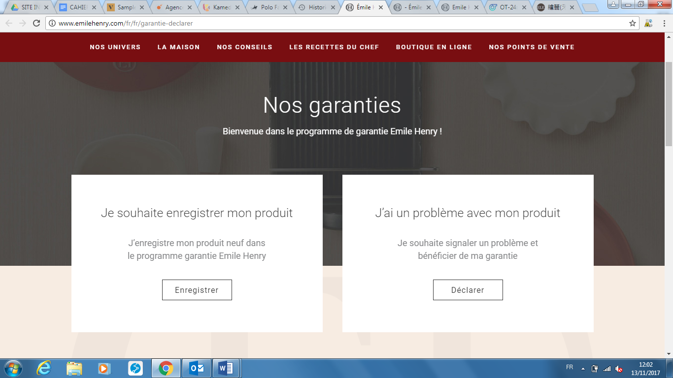

* Phrase accrocheuse

Afin de “conclure” l’explication de la formation DPC, nous souhaitons mettre en avant une phrase qui incite les visiteurs à suivre une formation DPC avec Kamedis Institut :

“ N’hésitez plus! Suivez une formation DPC avec Kamedis Institut”

ACTUALITÉS

Afin de rendre ludique la page *Actualités*, nous souhaitons mettre en avant les deux dernières actualités classées par date de publication sous forme de blocs: un titre “nos dernières actualités” sera mis en avant pour améliorer la compréhension du visiteur.

Ces deux blocs seront accompagnés d’une description pour inciter les internautes à découvrir nos actualités.

* Exemple de mise en page sur le site de ParadisePad:

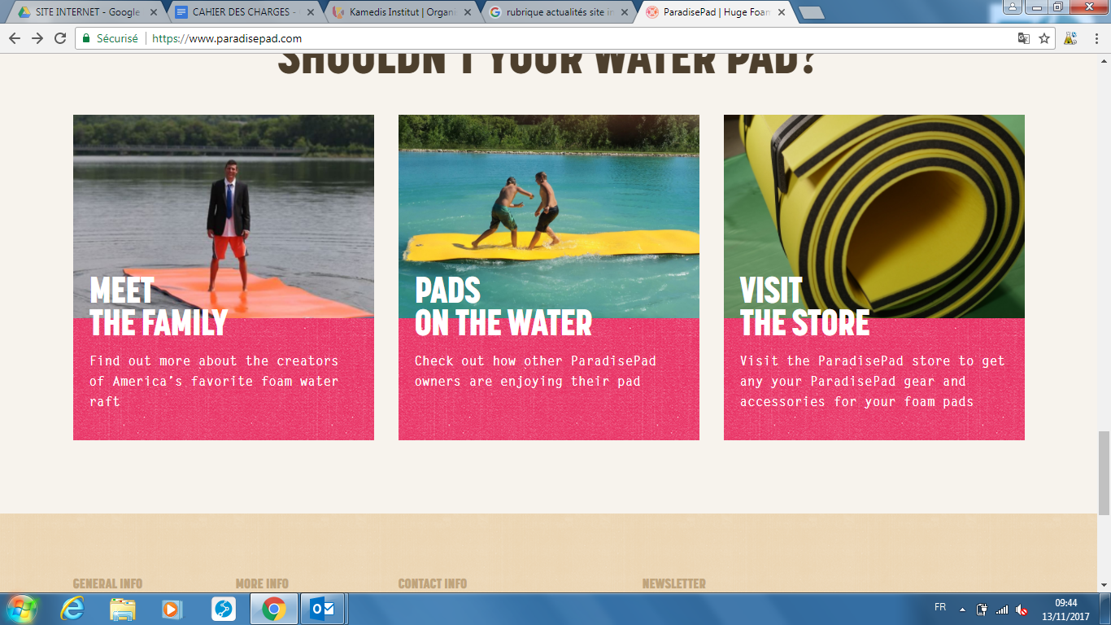

Par ailleurs, pour voir l’ensemble des actualités proposées par Kamedis Institut, le visiteur aura la possibilité de scroller manuellement ou de cliquer sur une flèche.

Cette flèche va permettre de scroller automatiquement la page: ce dispositif a pour but principal de faire gagner du temps aux visiteurs. Ainsi les autres actualités seront illustrées par des images de type illustration et mis sous la forme de blocs de différentes tailles pour garder une cohérence graphique.

Dès le passage du curseur sur l’un des blocs, le bloc se floute pour laisser apparaître un carré mettant en avant le titre de l’actualité.

**Intérêt marketing** : Nous souhaitons au travers de cette mise en page donner envie aux visiteurs du site de lire plus qu’une seule actualité. Ainsi, un simple listing des actualités ne créera pas un désir auprès du visiteur. Par ailleurs, les images devront être des illustrations pour garder une cohérence graphique, mais aussi pour donner un effet plus professionnel au site internet. L’enjeu est de poids concernant le temps de chargement de la page, ces images devront donc être optimisées (compression, format de l’image et dimension).

* Exemple de mise en page sur le site Venamour: 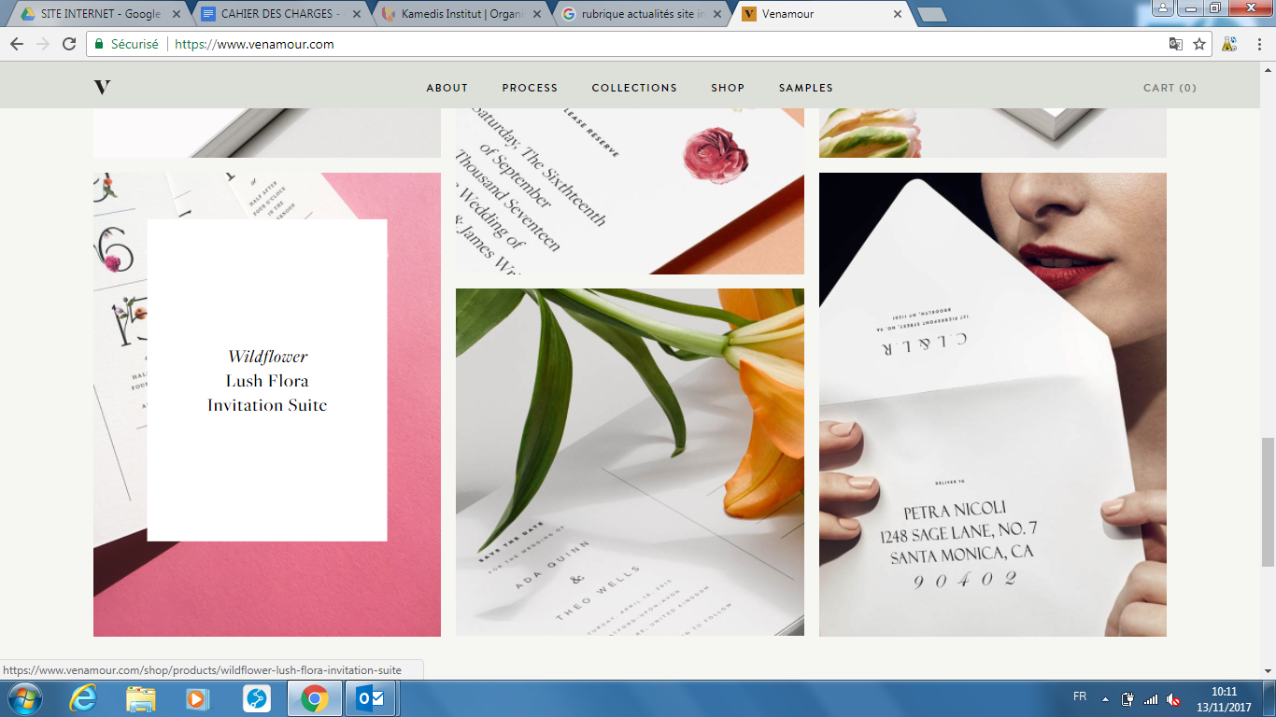

Dès que le visiteur clique sur l’une des actualités, il sera redirigé vers une nouvelle page.

Il s’agira de 2 blocs de couleurs différentes avec une description relative à l’actualité. On y ajoute notamment une illustration inspirante afin de représenter en image l’actualité.

* Exemple de mise en page sur le site Venamour:



FAQ (à modifier)

Sur la page FAQ, les questions relatives à un même sujet sont regroupées. Parmi les sujets abordés, on retrouve : formation DPC, e-learning et financement.

* Exemple de la disposition des questions de la page FAQ :

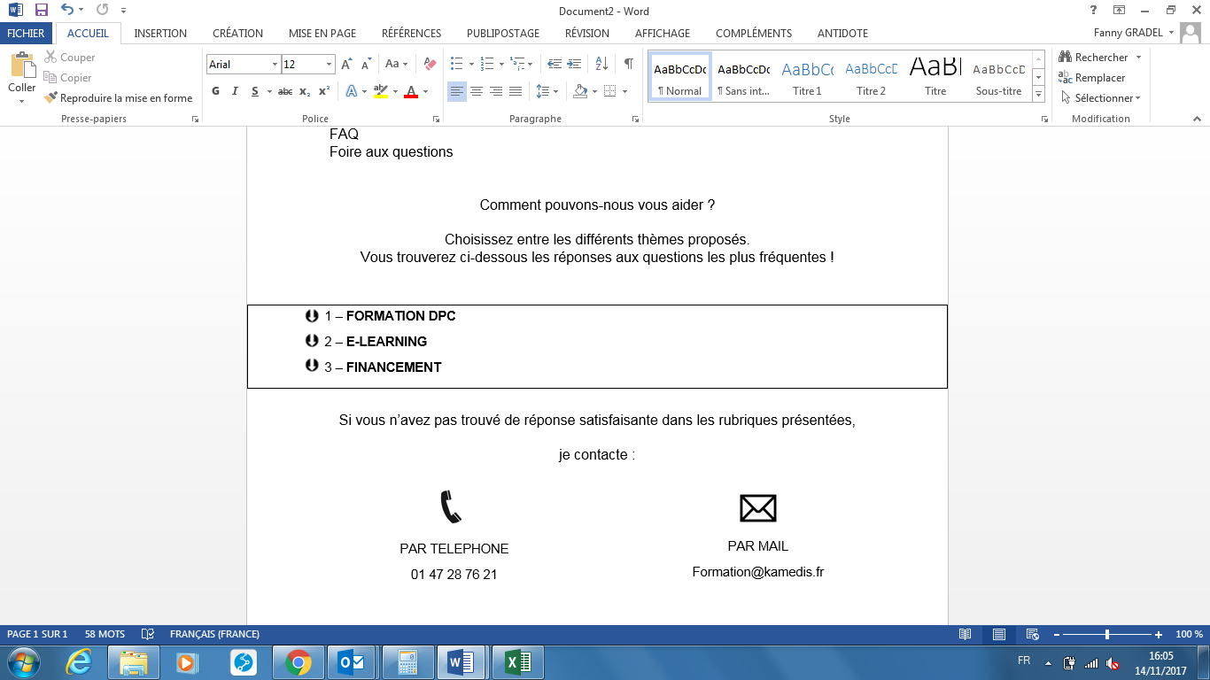

Lorsque le visiteur souhaite avoir la réponse à une des questions, il lui suffit de cliquer sur l’icône flèche et/ou le texte. La flèche et/ou le texte permettent alors d’activer l’affichage du texte (réponse à la question) grâce à une **fonction déroulante**.

De même, pour masquer le texte affiché, il suffit de cliquer à nouveau sur l’icône ou le texte.

* Exemple d’affichage du texte pour la question *“Qu’est-ce que le e-learning ?”* :

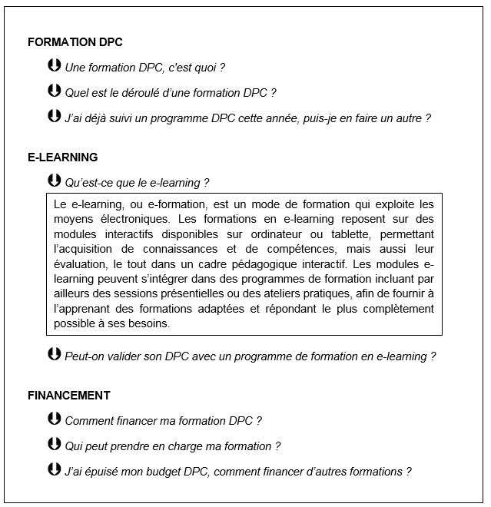

RECRUTEMENT

La rubrique recrutement va permettre à Kamedis Institut d’élargir la diffusion de ses recherches de poste en postant directement sur le site internet des fiches de poste relatives à sa demande.

Cette rubrique comportera ainsi 2 sous-rubriques:

* Rejoindre Kamedis Institut ;
* Devenir intervenant.
* Rejoindre Kamedis Institut

Il s’agira d’une liste des différents postes à pourvoir sous la forme de différents blocs, classés par date de publication sur la même page. Cette liste comportera plusieurs informations : Le type de poste à pourvoir, le type de contrat, la localisation et la date de publication de l’offre.

Tout le contenu du bloc sera cliquable, ce qui va permettre aux visiteurs du site d’être redirigés sur une nouvelle page avec la description du poste: type de poste recherché, type de contrat, date de démarrage, localisation, descriptif de Kamedis Institut, les missions à réaliser, compétences requises.

* Exemple de mise en page sur le site Carrefour + voir <https://recrute.carrefour.fr/offre/001L4S-employe-e-commercial-pft-21-poissonnerie-lyon-dieu-1a> ( exemple de mise en page lorsque le visiteur clique sur une des offres)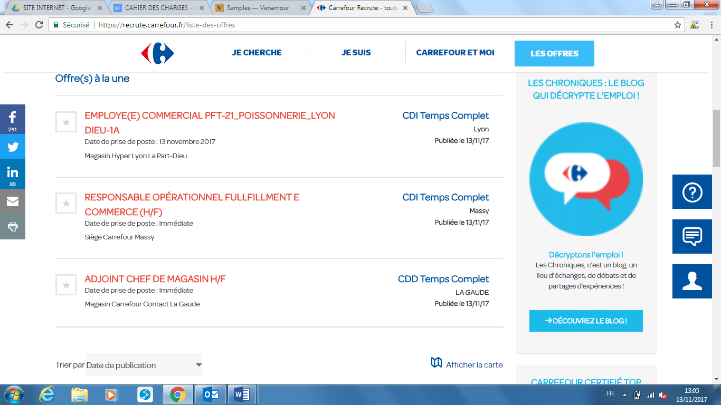
* Devenir intervenant

Il s’agira pour cette sous-rubrique de fournir des informations concernant le rôle de l’expert pour une formation DPC:

* Un titre : Comment devenir expert? ;
* Une description : “Kamedis Institut organise chaque année des formations DPC au travers de la France. Nos intervenants experts garantissent le succès de nos formations. Nous souhaitons renforcer notre équipe d’experts:” ;
* Les pictogrammes des domaines recherchés ;
* Une définition de l’expert : Un expert, c’est quoi? ;
* Une mise en avant des experts actuels : “ces experts nous font confiance” avec un bouton cliquable “nos formateurs” redirigeant vers la rubrique nos formateurs ;
* Une phrase accrocheuse “Vous souhaitez partager votre expérience?” accompagné d’un bouton cliquable “devenir intervenant”.
* Exemple de mise en page sur le site bandolocation:

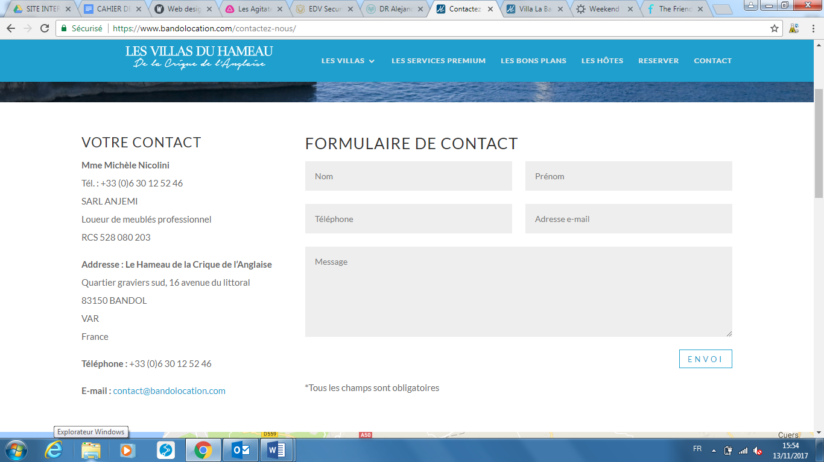

Dès que le demandeur clique sur le bouton “devenir intervenant”, il est redirigé vers une nouvelle page. Cette nouvelle page comportera les coordonnés de l’entreprise accompagnés d’un formulaire à remplir: nom, profession, email, numéro de téléphone. Il devra joindre son cv et pourra également écrire s’il le souhaite un message.

Lorsque le visiteur a validé l’ensemble de ses informations que cela soit pour postuler à une offre d’emploi ou devenir intervenant, un message de confirmation apparaît sur la page**,** un mail de confirmation est également envoyé à l’adresse mail qui a été renseigné dans le formulaire, les formations les plus porteuses et demandées seront également mises en avant.

CONTACT (à modifier)

* **Envoi d’un message**

La rubrique “Contact” permet en premier lieu d’interagir rapidement avec l’entreprise Kamedis Institut mettant en place un espace dédié à l’envoi d’un message en renseignant en parallèle le nom, la profession et l’adresse email.

* **Coordonnées**

On retrouvera notamment les coordonnées de l'entreprise, à savoir un numéro de téléphone, une adresse mail, le lieu du siège social.

* **Réseaux sociaux**

On souhaite également positionner une mention “Suivez-nous” avec des logos cliquables ouvrant sur le réseau social correspondant, afin de faire croître la communauté sur nos plateformes digitales.

* Exemple de la rubrique “Contact” de Santé Formapro :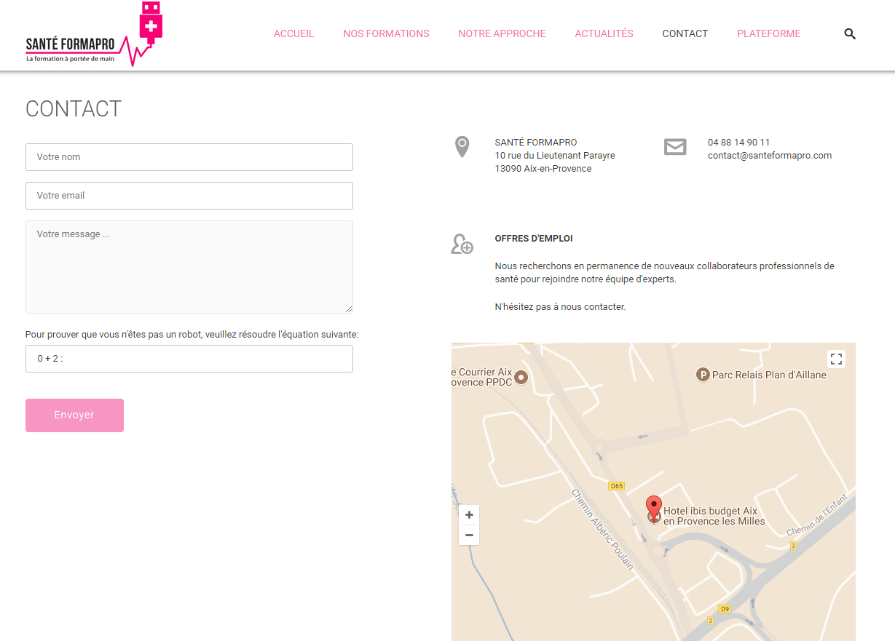

**ANNEXES**

* Page accueil du site internet Kamedis Institut :

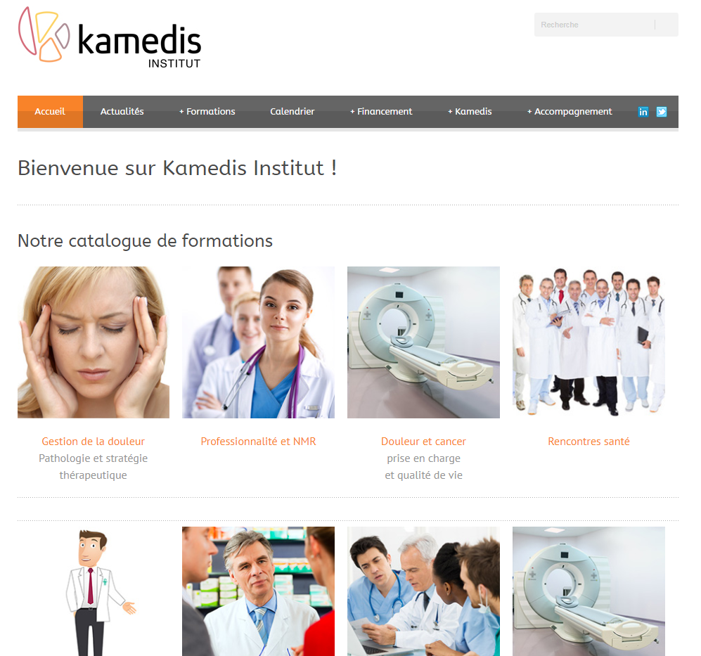

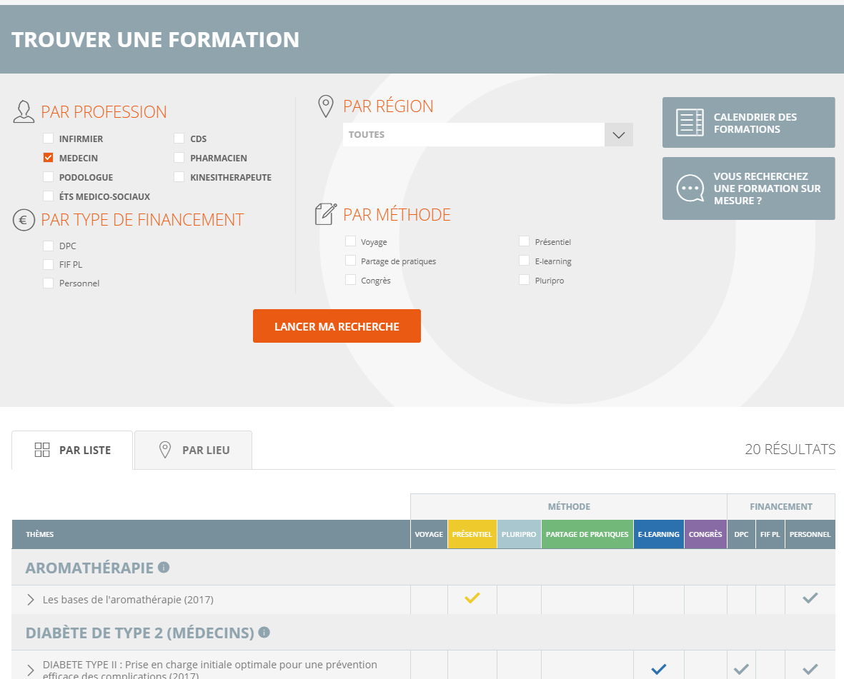

* Exemple de Santé Formapro :

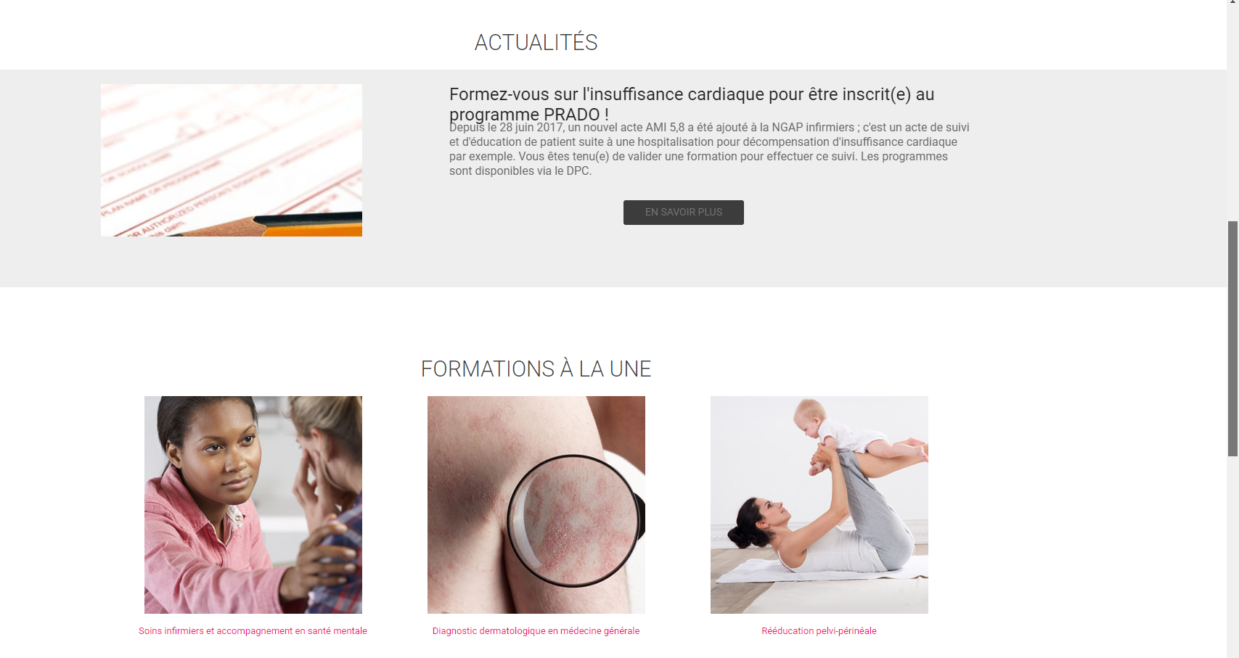

* Tableau thème / programmes de formation 2017 :

|  |  |
| --- | --- |
| **Thème** | **Programmes de formation** |
| Douleur | * Douleur et cancer * Douleurs des personnes âgées * Activité physique et douleur * Douleurs et plaies * Soins palliatifs * Douleurs chroniques * Douleurs neuropathiques * Douleurs migraineuses * Céphalées aux urgences |
| Cardiologie | * Insuffisance cardiaque |
| Endocrinologie | * Pollution de l’air et de l’eau * Impact des perturbateurs endocriniens |
| Gériatrie | * Syndrome confusionnel |
| Gynécologie | * Prise en charge de l’endométriose * Cancer de l’ovaire * Cancer de l’endomètre * Prescription de contraceptifs * Cancer du sein * Cancer du col de l’utérus |
| Neurologie | * Maladies neurodégénératives * Maladie de Parkinson |
| Pharmacologie | * Interactions médicamenteuses |
| Psychiatrie / Psychologie | * TDA/H * Annonce d’une maladie grave * Diagnostic d’une dépression * Education thérapeutique * Sevrage tabagique |
| Situations exceptionnelles | * Prise en charges des victimes d’attentats |
| Urologie | * Cancer de la prostate * Cancer de la vessie * Incontinence urinaire chez la femme * Dysfonction érectile |